Prefácio — A Geometria Escondida: Por Que Este Livro Existe

METADADOS DO CAPÍTULO
chapter_id: CH-000
title: "Prefácio — A Geometria Escondida"
language: PT-BR
status: draft
version: 0.1.0

A Pergunta Que Deu Origem a Este Livro
Quando implantamos um anel intracorneano, sabemos o que acontece — a córnea aplaina, o astigmatismo muda, o paciente enxerga melhor. Temos nomogramas que nos dizem qual espessura usar, a que profundidade, com que arco.
Mas poucas vezes nos perguntamos por que acontece. Não "por que" no sentido óptico — isso está claro. Mas "por que" no sentido mecânico: por que um anel triangular produz um efeito diferente de um arredondado? Por que o mesmo anel implantado a Ø5mm gera um resultado completamente diferente do que a Ø6mm? Por que, em certas córneas, o anel parece "funcionar" e em outras, com parâmetros idênticos, não?
Este livro nasceu de uma insatisfação com as respostas disponíveis. A Tabela 0.1 ilustra perfeitamente o problema da cirurgia "baseada em tabelas" — mesmo conhecendo os parâmetros (como o K-max), a resposta biológica (mudança na acuidade visual) é altamente variável.
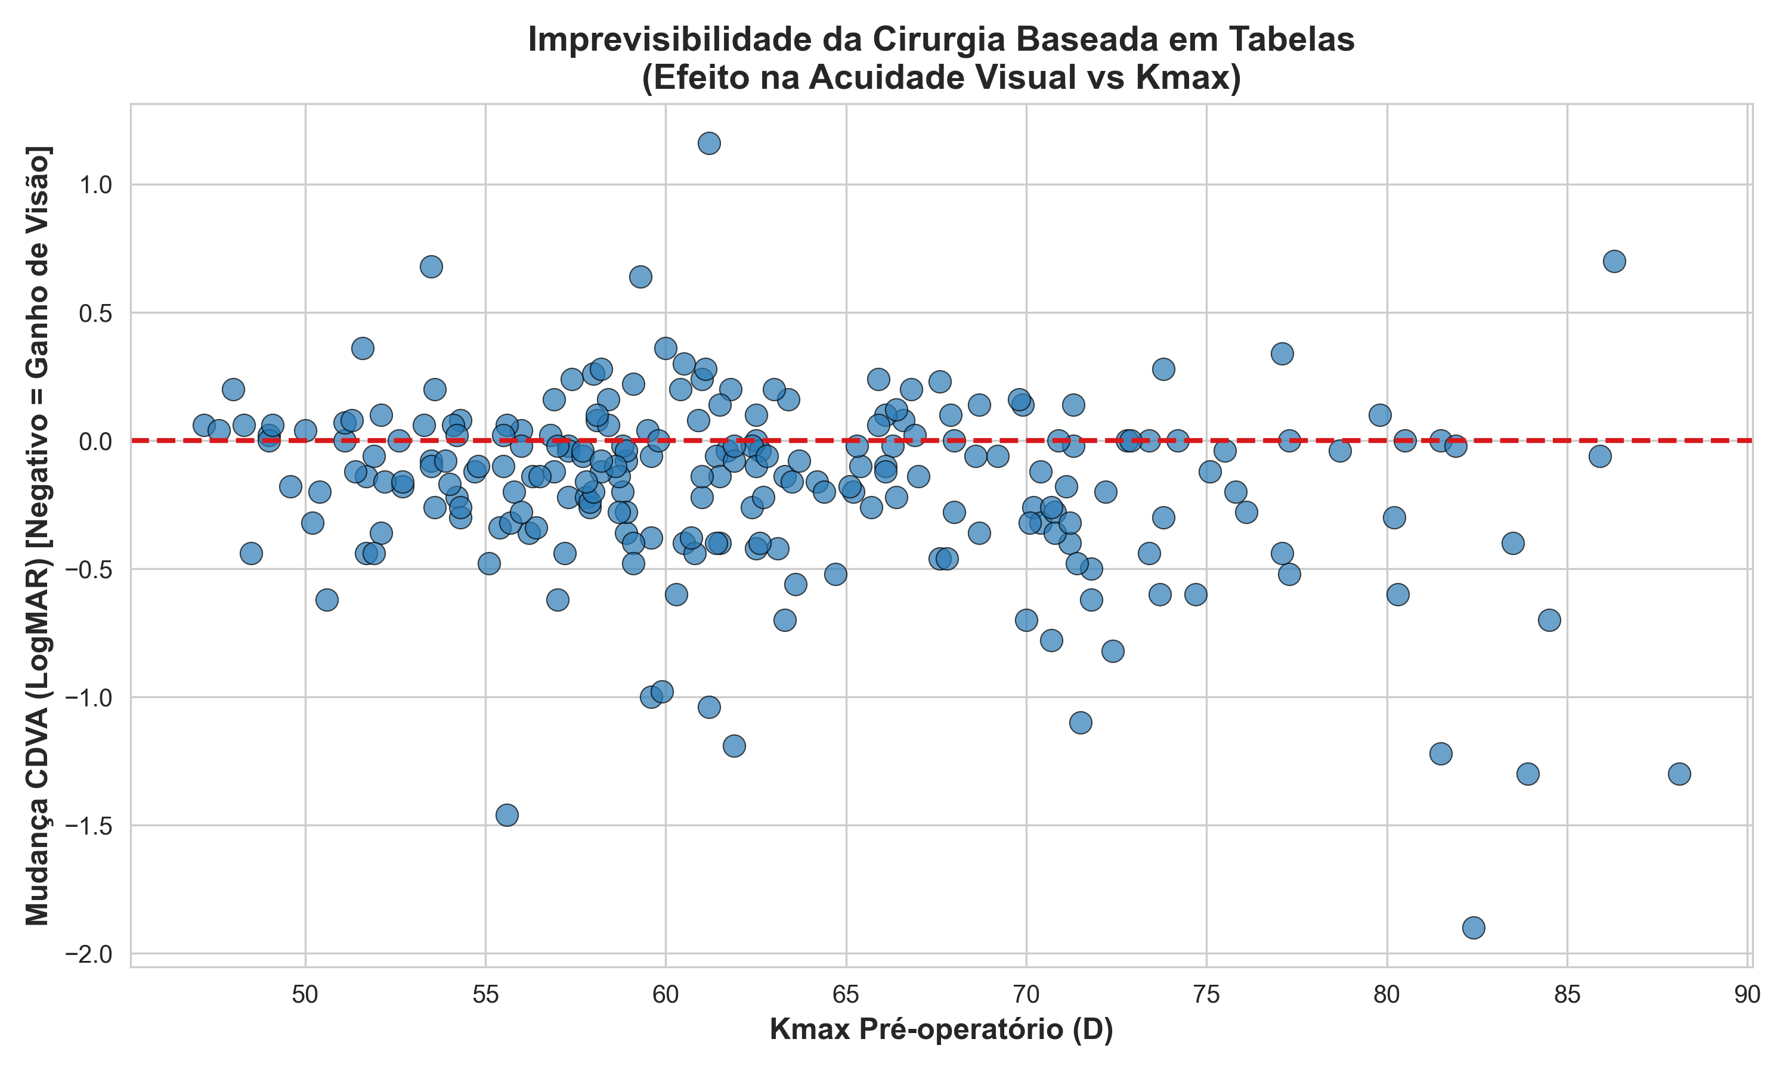
Gráfico de Dispersão (Khanthik 2024, analisado no estudo ICE): A imprevisibilidade da cirurgia tradicional evidenciada na relação falha entre Kmax e o ganho de visão real. Quando não se domina a geometria fibrilar, córneas iguais entregam visões diferentes.
O gráfico acima reúne 230 olhos operados com ICRS (Khanthik 2024, PLOS ONE — dados utilizados no estudo ICE). Cada ponto é um olho. Os valores negativos no eixo Y significam ganho de visão; positivos, perda. Observe três fatos perturbadores:
Primeiro: Existem córneas com Kmax de 75 a 88 dioptrias — valores que muitos cirurgiões considerariam "inoperáveis". O Kmax é a curvatura pontual máxima no ápice do cone, não o K-médio; um olho com K-flat de 64D e K-steep de 72D pode ter um Kmax de 88D no vértice de uma protrusão aguda de 1–2 mm. São ceratocones grau IV reais, e sim, foram tratados com ICRS.
Segundo: Em Kmax extremo, a imprevisibilidade explode. O paciente D10 (Kmax 88.1D) ganhou 13 linhas de visão (CDVA -1.30 logMAR). O paciente A019 (Kmax 82.4D) ganhou 19 linhas — o maior ganho do banco. Mas o paciente A036 (Kmax 86.3D, quase idêntico) perdeu 7 linhas. Mesma faixa de Kmax, resultados opostos.
Terceiro: Mesmo em Kmax moderados (55–65D), a nuvem de pontos permanece difusa. Não existe uma reta. Não existe "quanto mais alto o Kmax, pior o resultado". A relação simplesmente não é linear.

Por que isso acontece?
Porque o Kmax sozinho não descreve a córnea. Ele mede um ponto de curvatura, ignorando:
• A arquitetura fibrilar local — se as lamelas de colágeno sob o cone ainda preservam orientação reconhecível (ortogonal, tangencial) ou se já foram desorganizadas a ponto de nenhum perfil de anel "conversar" com elas
• A geometria tridimensional do cone — se é nipple (pequeno, central), oval (sagging inferior), ou globus (difuso)
• A profundidade estromal da deformação — se o afinamento é anterior (mais oblíquas preservadas) ou posterior (lamelas complacentes destruídas)
Um nomograma que usa apenas Kmax, paquimetria e cilindro para escolher o anel opera, essencialmente, no escuro geométrico. Este livro propõe uma saída: decompor o efeito do anel em vetores que dialogam diretamente com a geometria fibrilar — e usar essa correspondência para prever, caso a caso, qual combinação de perfil, diâmetro e profundidade produzirá o VEsférico desejado.

Uma Forma Diferente de Olhar
A maior parte da literatura sobre anéis intracorneanos pensa em dioptrias. Quanto o anel aplaina. Quanto o astigmatismo reduz. Qual o K-flat resultante. A unidade de medida é óptica.
Este livro propõe uma linguagem diferente: vetores.
Em vez de medir apenas quanto o anel muda a córnea, decompomos como ele a muda — em componentes direcionais que podem ser analisados, combinados e otimizados independentemente:
• VR — o quanto empurra radialmente (aplainamento)
• VT — o quanto abraça tangencialmente (contenção)
• Vτ — o quanto torce (correção de assimetria)
• VComa — o quanto desloca o eixo óptico
• VEsférico — a soma de tudo, o efeito tridimensional resultante
Esta decomposição não é arbitrária. Ela emerge da geometria das fibras de colágeno que compõem o estroma corneano — radiais, tangenciais e oblíquas — e da forma como o perfil do anel interage mecanicamente com cada tipo de fibra.

A Ponte Que Faltava
Existe uma ciência extraordinária sobre a arquitetura fibrilar da córnea. Os trabalhos de Meek, Boote, Newton e Winkler com WAXS e SHG revelaram o mapa preciso das fibras de colágeno — suas orientações, densidades, padrões de entrelaçamento por zona e por profundidade.
E existe uma literatura clínica rica sobre anéis intracorneanos — técnicas, resultados, complicações, nomogramas.
Mas entre esses dois mundos havia um vazio. Ninguém perguntou: "Como a geometria do anel conversa com a geometria das fibras?"
Este livro é essa ponte.
Quando um anel triangular é implantado a Ø5mm, ele encontra fibras ortogonais paralelas — e sua cunha as fende eficientemente, gerando VR concentrado. Quando implantado a Ø6mm, encontra fibras em transição para tangenciais — e a mesma cunha lateraliza, produzindo estresse interlamelar sem ganho proporcional.
Quando um anel arredondado é implantado a Ø6mm, sua geometria curva repousa naturalmente sobre as fibras tangenciais curvas — gerando VT máximo com estresse mínimo. Mas a Ø3mm, no feltro denso central, afunda sem efeito.
Cada perfil tem sua zona. Cada diâmetro tem seu perfil. Esta é a Lei da Correspondência Geométrica — talvez o conceito mais importante deste livro.

Um Cirurgião Que Programa
Este livro não nasceu apenas no centro cirúrgico ou na lâmpada de fenda. Nasceu também diante de telas de código, modelos computacionais e planilhas de dados.
Ao longo dos anos, aprendi que o conhecimento clínico, sozinho, não responde às perguntas que me interessam. Saber que um anel "funciona" não me basta — preciso entender por que funciona, quanto de cada efeito ele gera, e como prever o resultado antes de operar. Para isso, precisei navegar em territórios que poucos cirurgiões visitam:
• Programação e análise de dados — para processar centenas de casos, cruzar variáveis e encontrar padrões que o olho clínico sozinho não enxerga
• Modelagem computacional — para simular como diferentes perfis interagem com diferentes arquiteturas fibrilares, antes que qualquer paciente seja tocado
• Revisão sistemática da ciência básica — não apenas ler os artigos de WAXS e SHG, mas traduzir seus achados para a linguagem do cirurgião
• Teste de hipóteses — formular predições claras, verificáveis, e submetê-las ao crivo dos dados
Este livro é fruto dessa convergência. Cada conceito aqui apresentado passou por um ciclo: observação clínica → formulação de hipótese → investigação computacional e literária → reformulação → teste. Muitos foram descartados nesse processo. Os que sobreviveram estão nestas páginas.
A córnea não nos entrega seus segredos ao microscópio — ela os esconde em padrões que só aparecem quando cruzamos a observação clínica com a análise rigorosa dos dados. Cada conceito neste livro nasceu dessa convergência: da pergunta feita na lâmpada de fenda à resposta encontrada entre linhas de código e campos de força. Este livro é fruto dessa jornada — e um convite para que outros façam a mesma travessia.

O Que Está Nestas Páginas
Este não é um atlas cirúrgico convencional. Não é um manual de técnica, embora a técnica esteja presente. É um framework biomecânico — uma forma de pensar sobre anéis que permite:
1. Entender por que cada anel funciona como funciona (por referência às fibras)
2. Prever o resultado de combinações novas (usando vetores)
3. Otimizar a escolha de perfil, diâmetro, arco e profundidade (pela correspondência geométrica)
4. Prever quem vai responder — através do ICE (Index of Axial Coherence), um biomarcador funcional original que mede a coerência angular dos eixos ópticos e prediz a capacidade do paciente em aproveitar a correção mecânica (Cap. 10)
5. Propor configurações que ainda não existem (como concêntricos com profundidade diferencial)
Muitas das hipóteses aqui apresentadas são originais e ainda não foram validadas prospectivamente. Elas são claramente marcadas como tal ao longo do texto, com níveis de evidência explícitos:
• ✅ FATO — demonstrado na literatura
• 🔬 EVIDÊNCIA INDIRETA — inferido de múltiplos estudos convergentes
• 💡 SÍNTESE DO AUTOR — interpretação original, cientificamente defensável mas não demonstrada isoladamente
Esta transparência é deliberada. Um livro que propõe conceitos novos deve ser honesto sobre o que é certeza e o que é hipótese — para que o leitor possa avaliar, testar e, eventualmente, confirmar ou refutar.

Para Quem É Este Livro
Para o cirurgião que quer entender por que implanta o que implanta. Para o fellow que quer um framework para pensar sobre anéis em vez de apenas seguir tabelas. Para o pesquisador que procura hipóteses testáveis na interface entre biomecânica e cirurgia refrativa. E para quem, como eu, acredita que a geometria escondida dentro da córnea tem muito mais a nos ensinar.

O autor

